Δελτίο Τύπου
PRIMORDIAL
Poetry Film (Ελλάδα, 2024)
των Νάνας Παπαδάκη & Γιώργου Ζορμπά
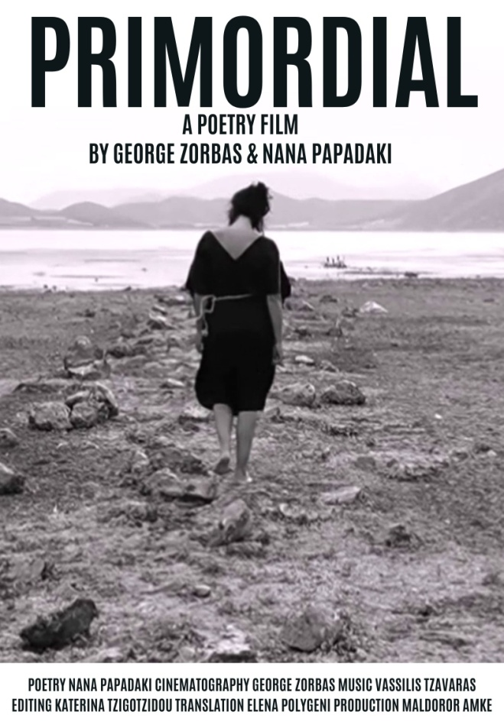
- AWARD WINNER BEST INDIE SHORT FILM, CAMBRIDGE SHORT FILM FESTIVAL, CAMBRIDGE, UNITED KINGDOM 2025
- AUDIENCE CHOICE AWARD [STORY.LAND] INTERNATIONAL SHORT FILM FEST, PLOVDIV, BULGARIA 2025
- OFFICIAL SELECTION LOS ANGELES MOVIE AND MUSIC VIDEO AWARDS, LOS ANGELES, CALIFORNIA, USA 2025
- AWARD WINNER BEST EXPERIMENTAL FILM (OUTSTANDING ACHIEVEMENT) & BEST EXPERIMENTAL FILM – DIRECTOR (SPECIAL MENTION) iDEAL INTERNATIONAL FILM FESTIVAL iIFF 2025, SILLOD, MAHARASHTRA, INDIA 2025
- ΟFFICIAL SELECTION ΒEST INSPIRATIONAL FILM, YOUR WAY INTERNATIONAL FILM FESTIVAL, MALTA 2025
- OFFICIAL SELECTION NEW YORK FILM & ACTRESS AWARD, NEW YORK, USA 2025
- OFFICIAL SELECTION ΝΕW YORK FILM & CINEMATOGRAPHY AWARDS, NEW YORK, USA 2025
- OFFICIAL SELECTION ART GIRAFFE INTERNATIONAL FILM FESTIVAL, NICE, FRANCE 2025
- POETRY EXPO 2025, VERSOPOLIS, THE ECOLOGY OF LANGUAGE – POETRY AND ENVIRONMENTAL ACTION
- ΟFFICIAL SELECTION BELGRADE INTERNATIONAL FILM FESTIVAL BIFF, BELGRADE SERBIA 2025
- AWARD WINNER POETRY INTERNATIONAL ART FILM FESTIVAL IAFFEST 2024, LONDON 2024
- AWARD WINNER BEST EXPERIMENTAL FILM SPECIAL JURY AWARD, ASIAN TALENT INTERNATIONAL FILM FESTIVAL 2024, AHMEDNAGAR, MAHARASHTRA INDIA 2024
- OFFICIAL SELECTION HELIOS: FESTIVAL INTERNACIONAL DE CINE POETICO IV. MEXICO CITY, MEXICO 2024
- OFFICIAL SELECTION 3rd SPICY INDIE INTERNATIONAL FILM FESTIVAL SIIFF 2024, ATHENS 2024
- OFFICIAL SCREENING INTERNATIONAL PERFORMANCE POETRY BIENNIAL SYMPOSIUM-FESTIVAL PERPOSF 2024, THESSALONIKI 2024
- OFFICIAL SELECTION SHORT SHOT FEST, MOSCOW 2024
- OFFICIAL SELECTION FESTIVAL FOTOGENIA, MEXICO 2024
- AWARD WINNER CINEMATIC ACHIEVEMENT AWARD, 2nd KARDITSA INTERNATIONAL SHORT FILM FESTIVAL OPSEIS KISFFO 2024, KARDITSA 2024
- OFFICIAL SELECTION EXPERIMENTAL BRASIL, RIO DE JANEIRO 2024
- OFFICIAL SCREENING 10th TINOS INTERNATIONAL LITERARY FESTIVAL 2024, TINOS 2024
- OFFICIAL SELECTION 11th INTERNATIONAL VIDEO POETRY FESTIVAL, ATHENS 2024
Η βραβευμένη ποιητική ταινία «Primordial» είναι ένα φιλμ μικρού μήκους βασισμένο στο ομώνυμο ποιητικό βιβλίο «Αρχέγονη» της Νάνας Παπαδάκη. Η ταινία έχει ήδη ταξιδέψει σε δεκάξι διεθνή κινηματογραφικά φεστιβάλ σε Ελλάδα, Βραζιλία, Μεξικό, Ρωσία, Ηνωμένες Πολιτείες της Αμερικής, Ινδία, Ηνωμένο Βασίλειο, Γαλλία, Μάλτα, Σερβία, Βουλγαρία κ.ά. και έχει αποσπάσει επτά κινηματογραφικά βραβεία: Best Indie short Film, Audience Choice Award, Best Experimental Film (Outstanding Achievement), Best Experimental Film – Director (Special Mention), Best Experimental Film (Special Jury Award), Award Winner Poetry, Cinematic Achievement Award. Συνολικά συμμετείχε σε είκοσι φεστιβάλ ανά τον κόσμο.
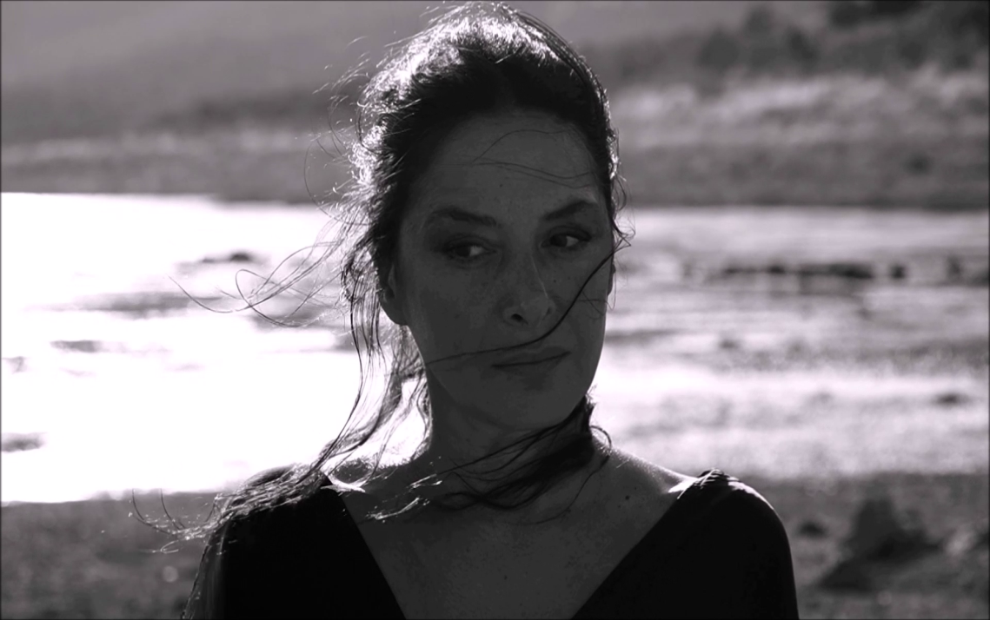

Λίγα λόγια για την ταινία
Η ταινία «Primordial» δημιουργεί έναν εσωτερικό διάλογο ανάμεσα στην ποίηση και ένα άχρονο τοπίο. Η σύζευξη εικόνας, λόγου και μουσικής αντικατοπτρίζει την εγκατάλειψη της φύσης, το πνευματικό αδιέξοδο και τους έσχατους χρόνους μέσα από τα μάτια μιας γυναίκας, που θα μπορούσε να είναι η Φύση, η Ιστορία, μια Ιδέα ή απλώς ένας άνθρωπος της εποχής μας.

Σκηνοθετικό Σημείωμα
Η ταινία «Primordial» επεκτείνει την καλλιτεχνική μας συνεργασία από τη θεατρική σκηνή στον ποιητικό κινηματογράφο. Εξερευνά τις δυνατότητες της μη αφηγηματικής δομής εστιάζοντας στον πυρήνα της ανθρώπινης ύπαρξης και στη σχέση του ανθρώπου με τη φύση. Αποτελεί σύμπραξη διαφορετικών τεχνών και βασίζεται στο ποιητικό βιβλίο «Αρχέγονη» της Νάνας Παπαδάκη που ήταν υποψήφιο στη μακρά λίστα των βραβείων ποίησης του λογοτεχνικού περιοδικού «Χάρτης». Πρώτο προσχέδιο της ταινίας προβλήθηκε στην παρουσίαση βιβλίου που συνδιοργάνωσαν οι εκδόσεις «Μελάνι» και το «Athens Book Space» του Δήμου Αθηναίων.

Λίγα λόγια για τη Νάνα Παπαδάκη
Η Νάνα Παπαδάκη είναι ηθοποιός, σκηνοθέτις και ποιήτρια. Απόφοιτη της Δραματικής Σχολής του Θεάτρου Τέχνης «Κάρολος Κουν», του Οικονομικού Πανεπιστημίου Αθηνών, της Σχολής Σκηνοθεσίας Κιν\φου Ε. Χατζίκου, αριστούχος της Γερμανικής Σχολής Αθηνών. Έχει συνεργαστεί με το Θέατρο Τέχνης, το Εθνικό Θέατρο, το Κρατικό Θέατρο Βορείου Ελλάδος, το Δημοτικό Θέατρο Πειραιά, το Φεστιβάλ Αθηνών και Επιδαύρου κ.ά. με σκηνοθέτες όπως Γιώργος Λαζάνης, Μίμης Κουγιουμτζής, Θόδωρος Γράμψας, Στάθης Λιβαθινός, Πέπη Οικονομοπούλου, Ιόλη Ανδρέαδη, Έκτορας Λυγίζος, Δήμος Αβδελιώδης, Μίρκα Γεμεντζάκη, Σταμάτης Φασουλής, Μαρλένε Καμίνσκυ, Ρούλα Πατεράκη κ.ά. Έχει παίξει σε δεκάδες έργα ερμηνεύοντας αρκετούς πρωταγωνιστικούς ρόλους. Έχει σκηνοθετήσει τρεις θεατρικές παραστάσεις και έχει εκδώσει τέσσερα ποιητικά βιβλία. Ποιήματά της έχουν μεταφραστεί στα ισπανικά και στα γερμανικά.

Λίγα λόγια για τον Γιώργο Ζορμπά
Ο Γιώργος Ζορμπάς σπούδασε σκηνοθεσία κινηματογράφου, με δασκάλους, μεταξύ άλλων, τον Φίλιππο Κουτσαφτή και τον Πέτρο Σεβαστίκογλου, καθώς και ηχοληψία. Εργάζεται ως σκηνοθέτης, βοηθός σκηνοθέτη, ηχολήπτης και σχεδιαστής φωτισμών σε διάφορα φιλμ και θεατρικές παραστάσεις.

Λίγα λόγια για τη «Μαλντορόρ» Αστική μη Κερδοσκοπική Εταιρία
Η «Μαλντορόρ» Αστική μη Κερδοσκοπική Εταιρία λειτουργεί υπό την καλλιτεχνική διεύθυνση της Νάνας Παπαδάκη. Σε δική της σκηνοθεσία έχει παρουσιάσει τον πλατωνικό διάλογο «Ίων» στο κύριο πρόγραμμα του Φεστιβάλ Αισχύλεια και το «Κάτω απ’ τον ίσκιο του βουνού» του Γιάννη Ρίτσου, σε Αθήνα, Ελευσίνα και Βρυξέλλες, ύστερα από τιμητική πρόσκληση του ελληνικού πολιτιστικού συλλόγου των Βρυξελλών «Κύκλος», τους «Θαλασσινούς Έρωτες», τρία διηγήματα του Αλέξανδρου Παπαδιαμάντη, σε σκηνοθεσία Μίρκας Γεμεντζάκη, στις εκδηλώσεις θεσμού, μνήμης και τιμής στη Σκιάθο, κατόπιν τιμητικής πρόσκλησης του Δήμου Σκιάθου, την παράσταση «Νίκη απόψε στο πάρτι» της Νίκης Τριανταφυλλίδη, σε σκηνοθεσία Ρούλας Πατεράκη, την «Τιμάνδρα» του Θοδωρή Καλλιφατίδη, σε σκηνοθεσία Χρύσας Καψούλη, υπό την αιγίδα του Υπουργείου Πολιτισμού και του Σουηδικού Ινστιτούτου Αθηνών και με την οικονομική στήριξη του Υπουργείου Πολιτισμού. Η ποιητική ταινία «Primordial», σε σκηνοθεσία Γιώργου Ζορμπά και Νάνας Παπαδάκη, αποτελεί την πρώτη της οπτικοακουστική παραγωγή και έχει ήδη ταξιδέψει σε διάφορα φεστιβάλ στην Ελλάδα και το εξωτερικό.

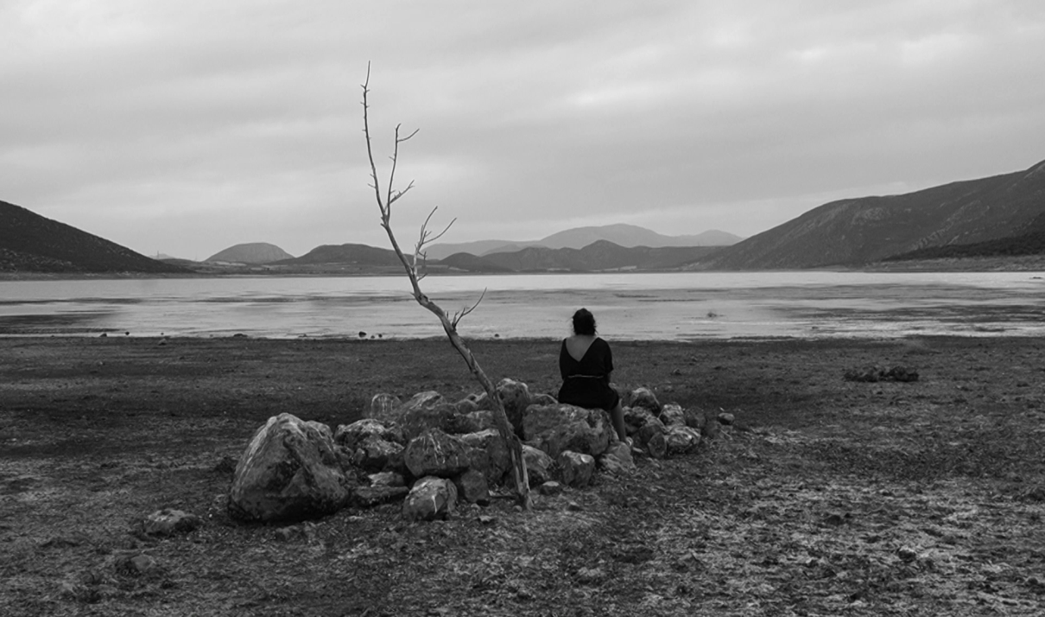
Συντελεστές ταινίας
PRIMORDIAL
Film Poetry, Experimental Film, Video Poetry
Ελλάδα 2024, 12:34
Trailer: https://vimeo.com/904933925
Σκηνοθεσία: Γιώργος Ζορμπάς & Νάνα Παπαδάκη
Με τη Νάνα Παπαδάκη
Κινηματογράφηση: Γιώργος Ζορμπάς
Μουσική: Βασίλης Τζαβάρας
Μοντάζ: Κατερίνα Τζιγκοτζίδου
Μετάφραση στα αγγλικά: Έλενα Πολυγένη
Μετάφραση στα ισπανικά: Κυριακή Χριστοφορίδη
Παραγωγή: Μαλντορόρ Αστική μη Κερδοσκοπική Εταιρία

